Práctica de laboratorio

502-MABAJAÑA-PARP405-LinuxConfigRed.docx

Objetivo de la práctica
El objetivo de la práctica es configurar la red en Linux tanto Desktop como Server con NetPlan, Network Manager y /etc/network/interfaces.

Inventario de material necesario
Para esta práctica, haré uso del equipo de clase y de mi casa junto con el software de VMWare y la documentación dada para la realización de la práctica. Además, de ayudarme de la IA y otros medios para su ejecución.

Ejecución
A. Linux Desktop con DHCP
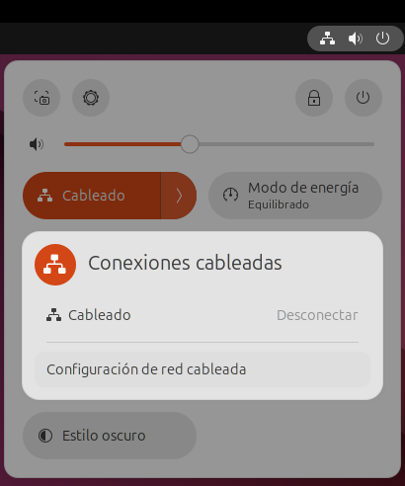
- Primero abriré la configuración de red de la máquina.
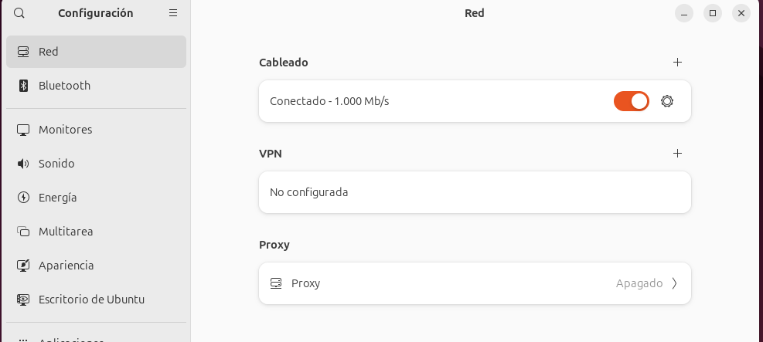
- Lo siguiente que haré, será verificar el DHCP dentro de la configuración de cableado.
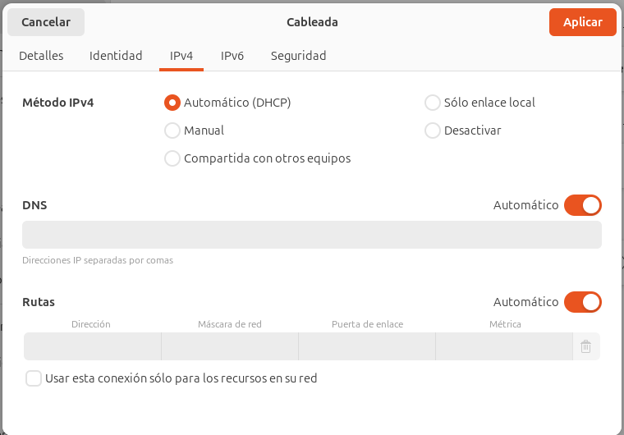
- Una vez dentro, iré a la pestaña de IPv4 y me aseguraré de que el método está configurado en Automático (DHCP) para que el sistema tome automáticamente la dirección IP, máscara, Gateway y DNS.
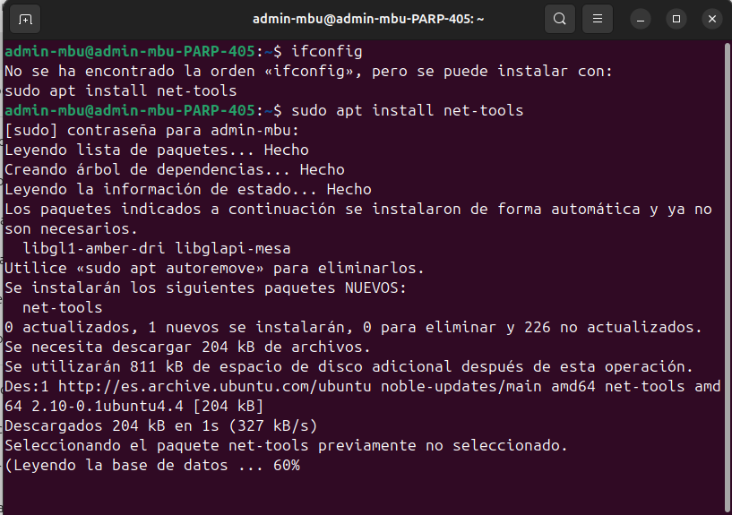
- Para comprobar la IP, en la terminal ejecutaré ifconfig pero primero tendré que instalar las net-tools.
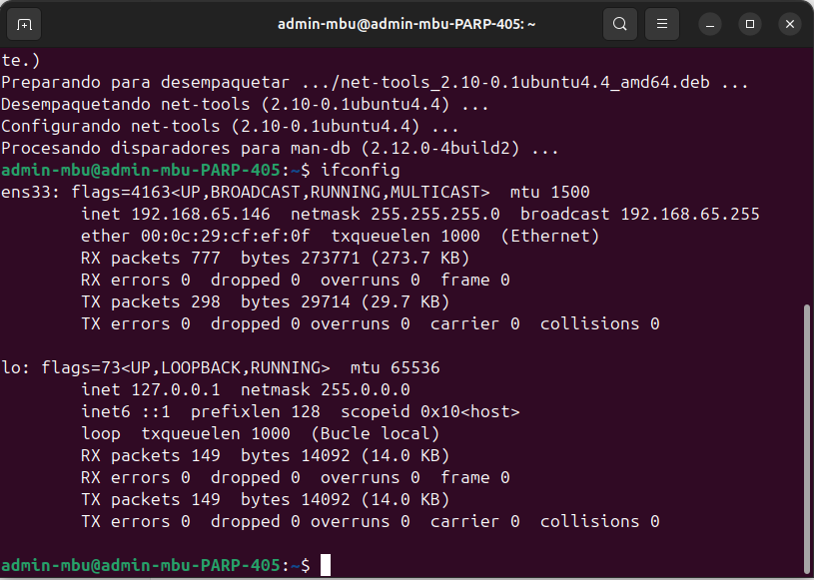
- Con net-tools instalado, ya podré ejecutar ifconfig y veré mi tarjeta de red que es ens33 y la IP dinámica que he recibido 192.168.65.146.
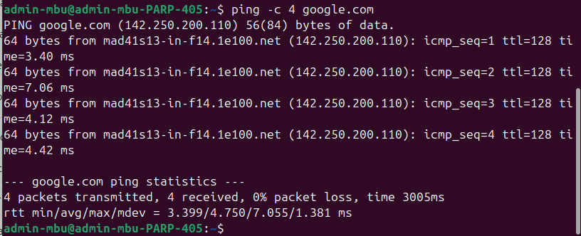
- Por último, para la prueba de navegación, en la misma terminal, escribiré ping -c 4 google.com para enviar 4 paquetes y demostrar que tengo salida a Internet.
B. Linux Desktop con IP estática
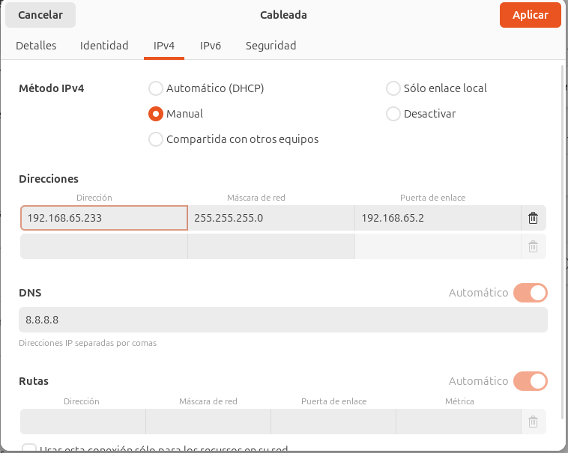
- Volveré a Network Manager e iré a la pestaña IPv4.
- Cambiaré el método IPv4 a manual para configurarlo.
- Después, rellenaré las direcciones con: Dirección, Máscara de red, Puerta de enlace y DNS.
- Una vez rellenado, aplicaré los cambios.
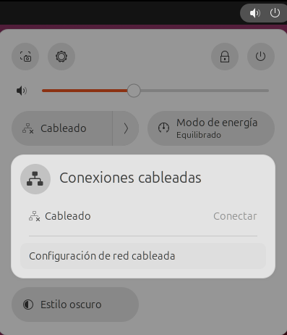
- Reiniciaré la red apagando y volviendo a encender para que el sistema deje la IP anterior y coja la nueva.
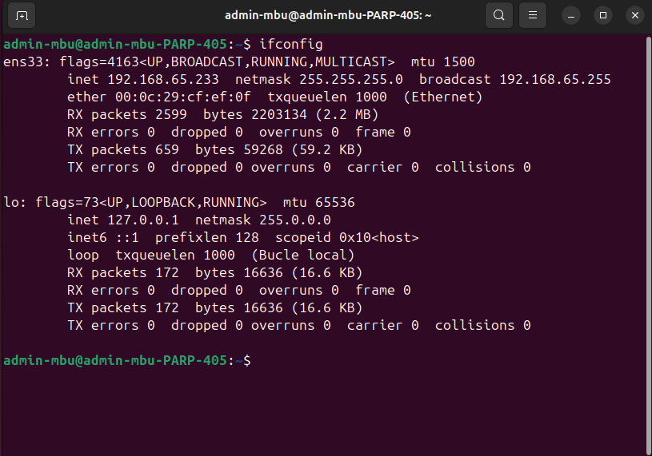
- En la terminal, nuevamente ejecutaré ifconfig y veré el cambio de IP.
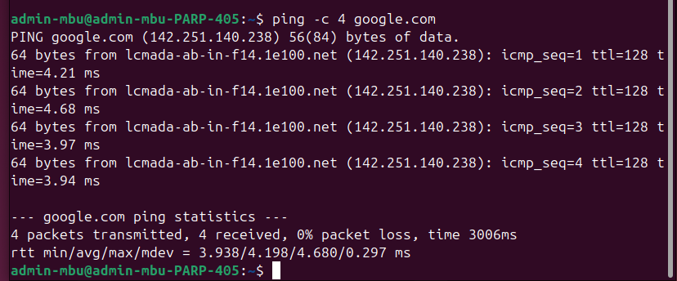
- Por último, haré la misma prueba que antes de navegación para demostrar que tengo salida a Internet.
C. Linux Server con NetPlan
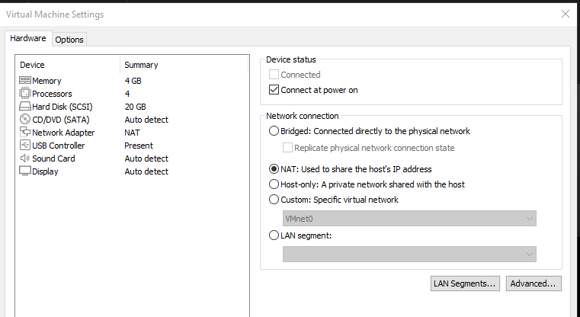
- Lo primero que haré será crear mi máquina virtual con el Linux server donde tendré mi tarjeta de red creada por defecto, la cual será mi tarjeta con DHCP para garantizar conexión en todo momento.
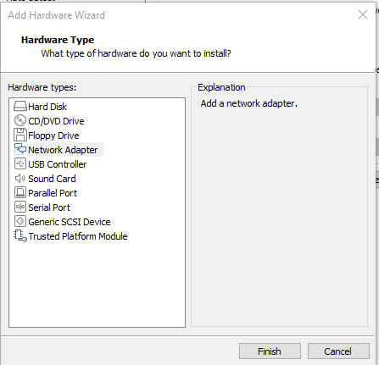
- Sin embargo, añadiremos dos tarjetas de red más para cumplir con lo pedido con la práctica.
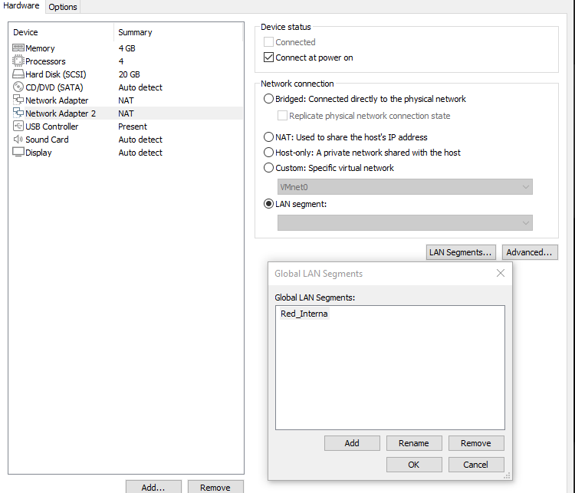
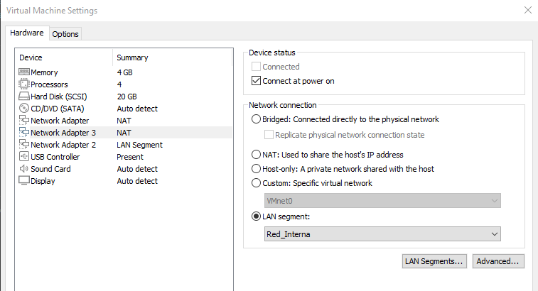
- Ambas irán en una red interna para crear un entorno aislado. Donde podré poner IPs estáticas, cambiar rutas y demás. Además, que se pide crear un bridge entre dos tarjetas donde todo el tráfico que entre por la tarjeta 2 podrá salir por la 3.
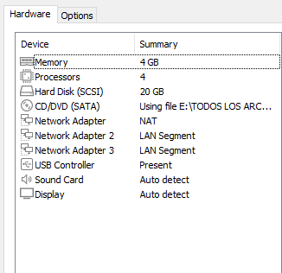
- Finalmente, así es como quedaría mi máquina configurada junto con las 3 tarjetas de red.
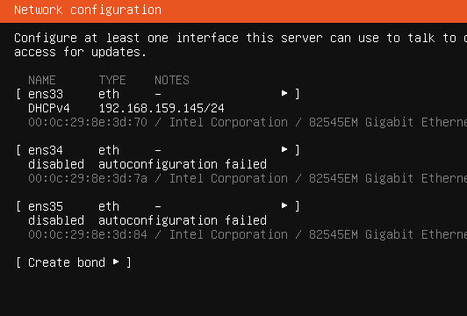
- En la instalación, se podrá ver como tendré mi tarjeta de red NAT con la IP dinámica por DHCP, lo que me dará conexión a Internet. Además, de los dos adaptadores en el LAN Segment que están en la red interna aislada sin IP, lo que configuraré yo posteriormente.
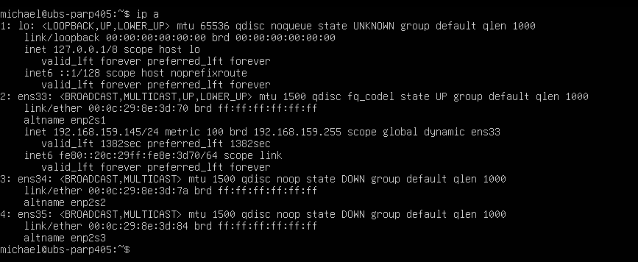
- Para empezar con el escenario C, donde se requiere una tarjeta de red con IP dinámica y otras con IP estática utilizando NetPlan, además de probar la asignación de la puerta de enlace por defecto (Gateway) alternando entre las tarjetas. Por último, comprobar que el servidor tiene salida a Internet.
- Primero ejecutaré ip a donde se puede ver las 3 tarjetas de red instaladas, donde las dos últimas no tienen dirección IP asignada.
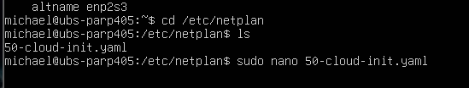
- Para comenzar, accederé al directorio de configuración de red mediante cd /etc/netplan, después usaré ls para listar el archivo de configuración .yaml.
- Para la edición de este, usaré el editor de texto nano con permisos de administrador.
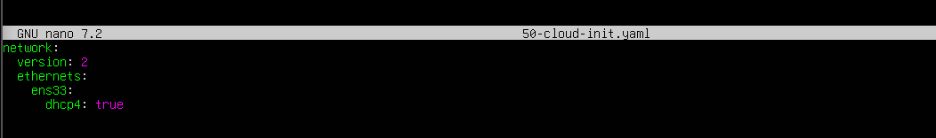
- Una vez dentro, tendré el archivo nombrado anteriormente.
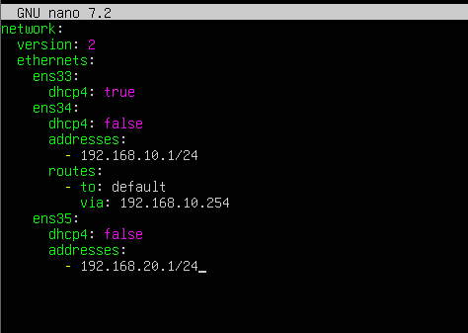
- Lo primero que haré, será editar el archivo para configurar la interfaz de red conectada en NAT (ens33) por DHCP para mantener la salida a Internet. A las tarjetas de red internas (ens34 y ens35) les asignaré IP estáticas como se ve en imagen. Para la primera prueba, añadí routes a la tarjeta ens34 apuntando hacia la puerta de enlace 192.168.10.254.
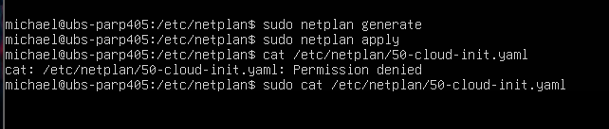
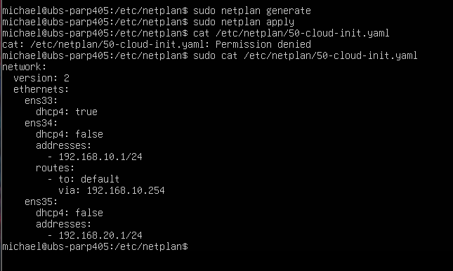
- Tras guardad en el editor de texto, apliqué los cambios con sudo netplan apply.
- Con el siguiente comando ejecutado, cat /etc/netplan/50-cloud-init.yaml me servirá para ver todo lo editado anteriormente en nano.
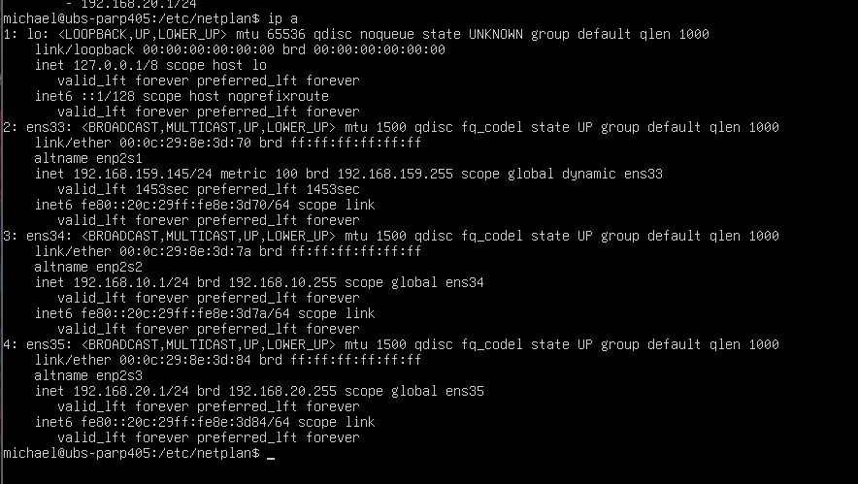
- Nuevamente ejecutaré ip a, y ahora se puede ver como salen las ip puestas en las dos tarjetas de red.
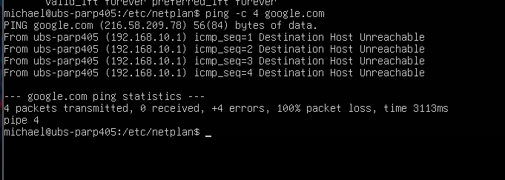
- Para comprobar que esta primera parte ha salido bien, ejecutaré un ping fallido donde se ve que en el error dice “From ubs-parp405 (192.168.10.1). Esto significa que el servido ha intentado llegar a google usando la tarjeta ens34 ya que, esta tarjeta está en una red completamente aislada sin tener salida al exterior.
- Es la prueba de que la edición del archivo ha funcionado ya que, ha hecho caso a la configuración de enrutamiento que le he puesto antes.

- Nuevamente entraré en nano para editar el fichero .yaml donde estará la configuración anteriormente hecha.
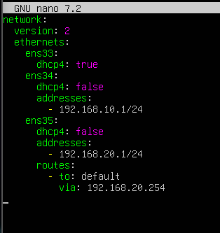
- El cambio será que he borrado el bloque de routes de la tarjeta de red ens34 y se lo he puesto a la tarjeta ens35, configurando la ruta hacia 192.168.20.254.
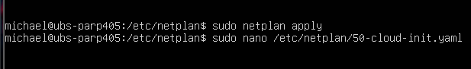
- Aplicaré los cambios otra vez con sudo netplan apply. Y entraré nuevamente en nano para editar por última vez el archivo.
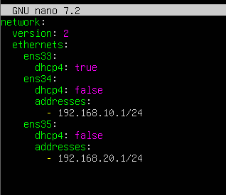
- Finalmente, para que el servidor pueda navegar nuevamente sin problemas, he eliminado las puertas de enlace de las tarjetas de la red interna para que el tráfico saliera por la tarjeta ens33 (DHCP).
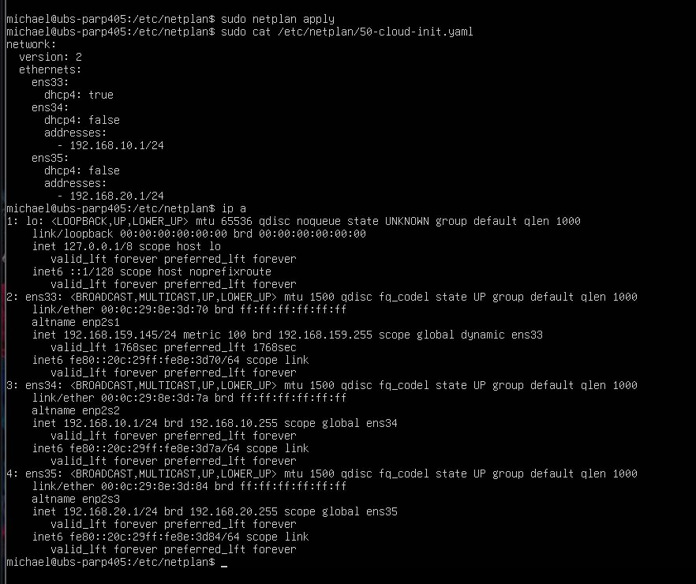
- Aplicaré la última configuración hecha y ejecutaré los comandos de comprobación de la imagen, donde saldrá la última configuración editada en nano, con ip a se podrá ver que las 3 tarjetas tienen las direcciones IP asignadas anteriormente.
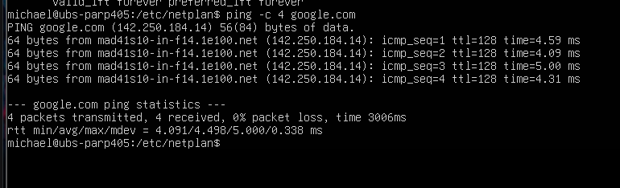
- Con ping -c 4 google.com, confirmaré que la salida a Internet funciona correctamente con la respuesta de los 4 paquetes transmitidos sin pérdidas.
E. Linux Server con Netplan y bridge
Antes de pasar con el escenario F, haré el E ya que tengo Netplan en funcionamiento.
Primera prueba del Bridge (con IP dinámica):
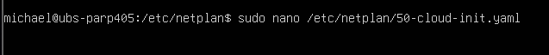
- Ejecutaré nano para editar el archivo de configuración de Netplan mencionado anteriormente.
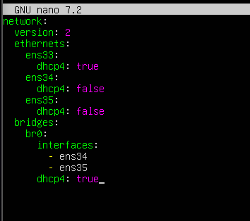
- De la última configuración hecha, quitaré las IP dadas a cada tarjeta de red (ens34 y ens35) y dejándolas en dhcp4: false para que no obtengan IPs automáticamente.
- Además, crearé el bridge con la sección “bridges” para definir el bridge como br0, añadiendo como tarjetas de red miembros ens34 y ens35, y habilitando dhcp4: true.
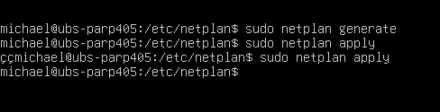
- Comprobaré que todo está correcto con sudo netplan generate y aplicaré los cambios con sudo netplan apply.
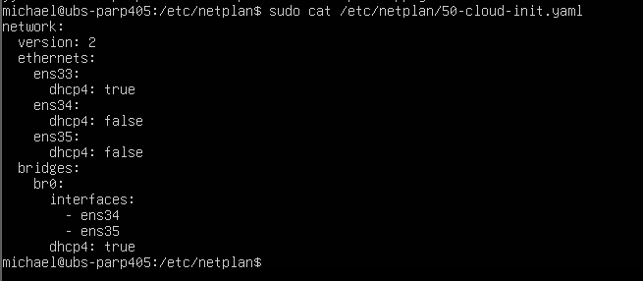
- Con sudo cat /etc/netplan/50-cloud-init.yaml, veré la configuración editada anteriormente en nano del archivo .yaml.
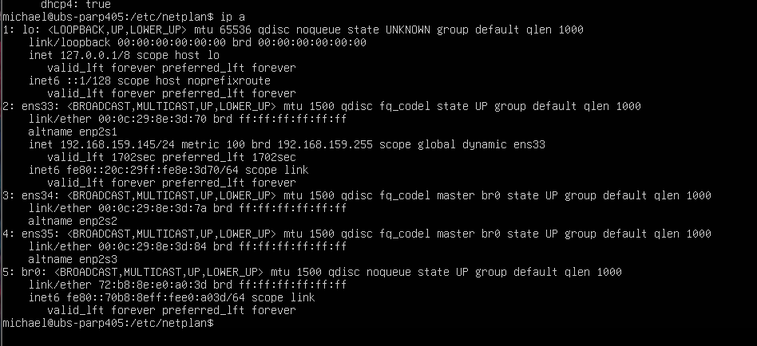
- Con ip a, podré ver como se ha creado el nuevo bridge “br0” y que las tarjetas de red ahora indican que pertenecen al bridge con “master br0”.
Segunda prueba del Bridge (con IP estática):
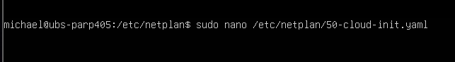
- Nuevamente, abriré nano para editar el archivo .yaml para modificar la configuración del bridge.
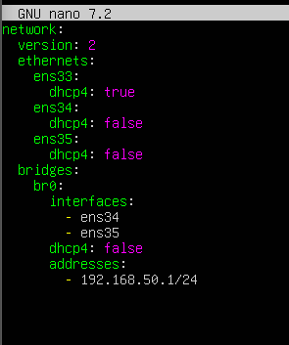
- Cambiaré dhcp4 a false, y le asignaré una dirección IP estática como se ve en imagen al bridge. Con esto hecho guardaré los cambios.
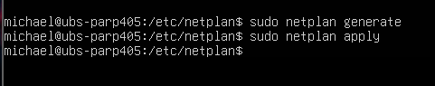
- Comprobaré como antes que todo esté correctamente y aplicaré los cambios.
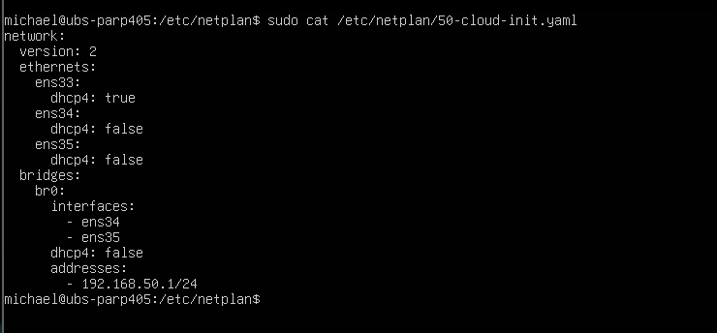
- Para ver lo editado en nano ejecutaré el comando que se ve en imagen y ver la configuración definitiva del bridge.
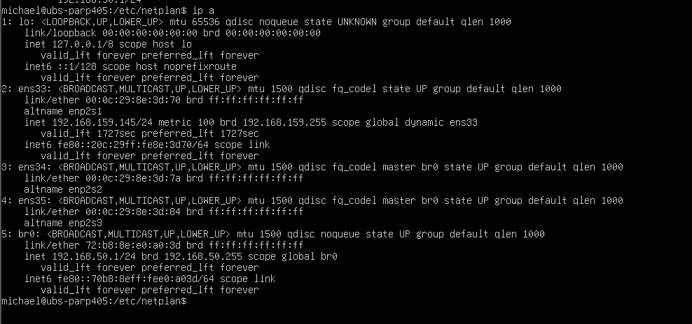
- Con ip a, verificaré que la IP estática se ha aplicado correctamente sobre el bridge.
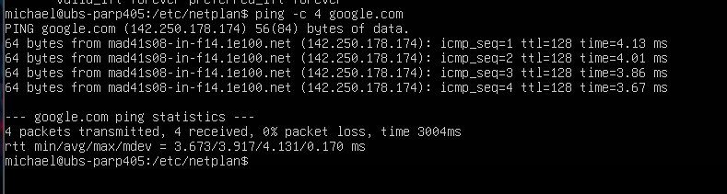
- Para confirmar que el tráfico de red sigue saliendo de manera correcta hacia Internet a través de la tarjeta de red configurada en NAT (ens33), ejecutaré ping -c 4 google.com.

D. Linux Server con /etc/network/interfaces
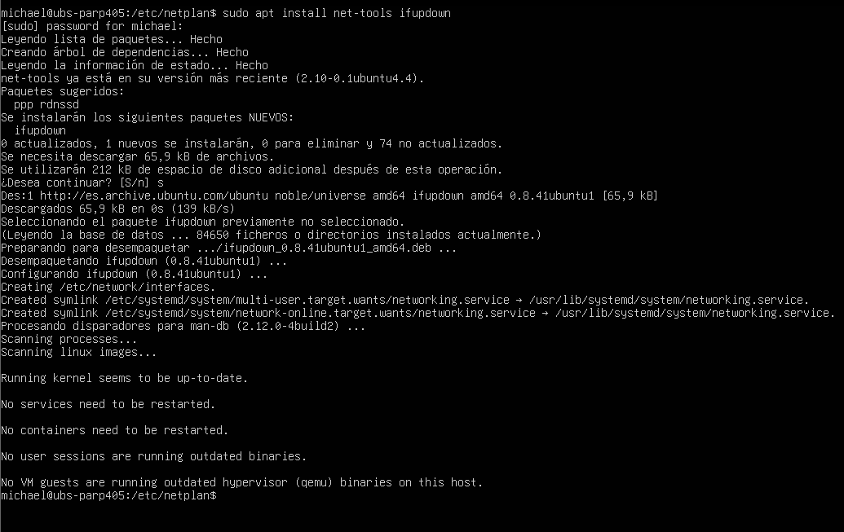
- Para este escenario, tendré que configurar la red del servidor mediante ifupdown y /etc/network/interfaces. Asignando IP dinámica a una tarjeta de red e IPs estáticas a las otras dos.
- Primero instalaré los paquetes necesarios mediante sudo apt install net-tools ifupdown.
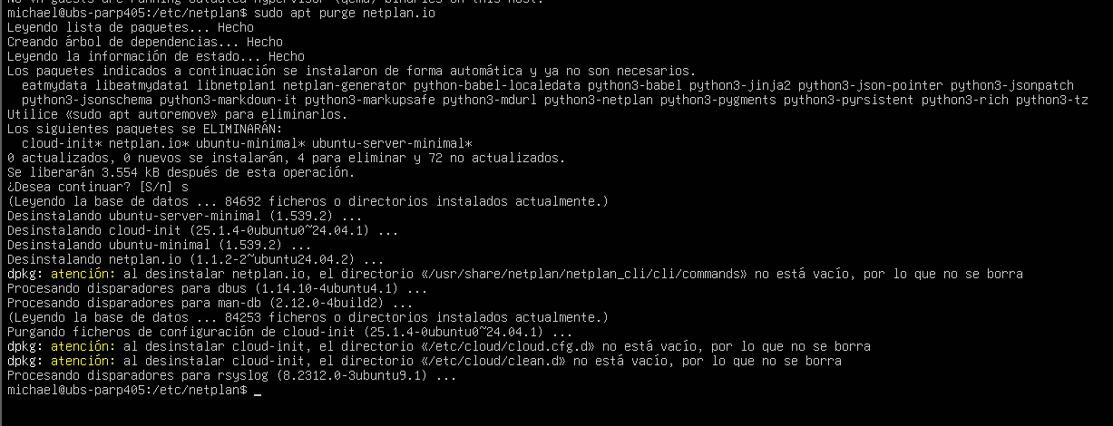
- Después, purgaré netplan.io para que no interfiera.
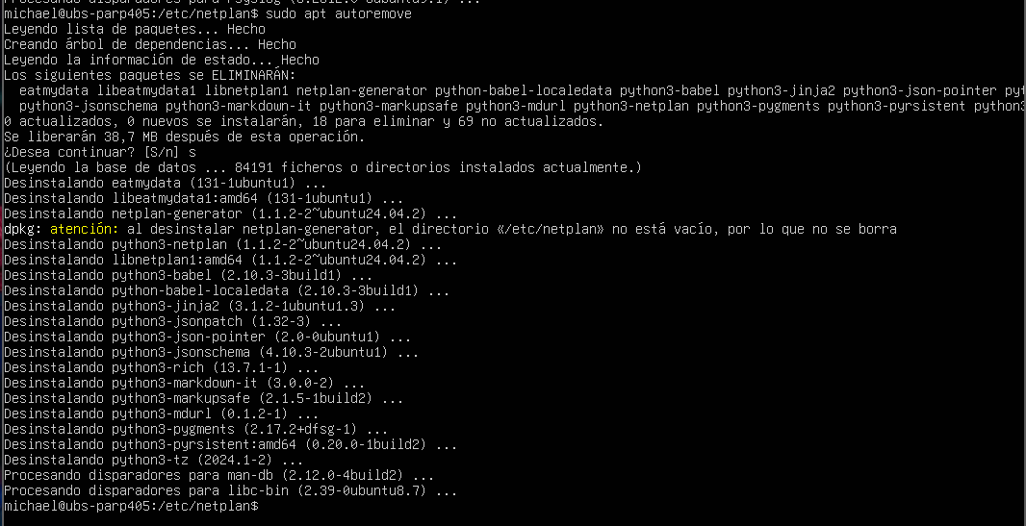
- A continuación, limparé cualquier archivo que haya quedado suelto con sudo apt autoremove.
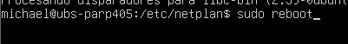
- Lo siguiente será reiniciar ya que, Netplan sigue en memoria RAM del servidor por lo que mantiene las IPs configuradas anteriormente. Por ello, hay que reniciar.
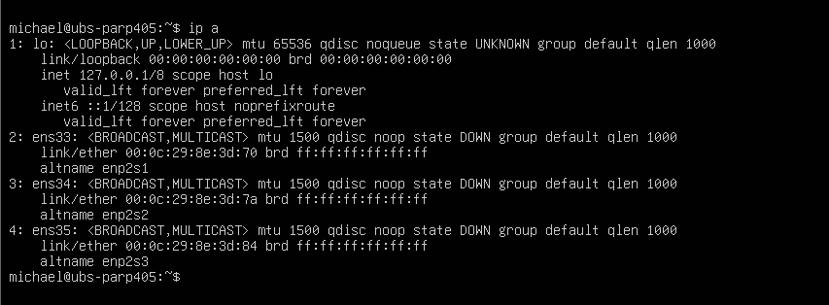
- Una vez reiniciado, ejecutaré ip a para ver las tarjetas de red las cuales ahora están vacías sin IP.
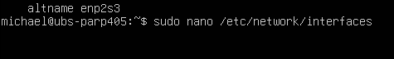
- Con sudo nano /etc/network/interfaces abriré nuevamente el editor de archivos de texto nano junto con el archivo de texto.
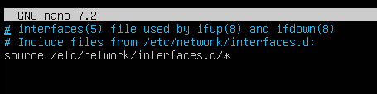
- Dentro de nano, me aparecerá lo que se ve en imagen que posteriormente borraré para escribir la configuración.
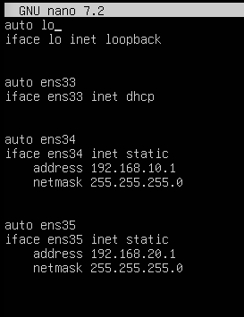
- Escribiré la configuración, donde daré las mismas IPs que usé para Netplan, junto con sus máscaras de red. Con dhcp se define si coge una IP automáticamente y con static se la daré yo.
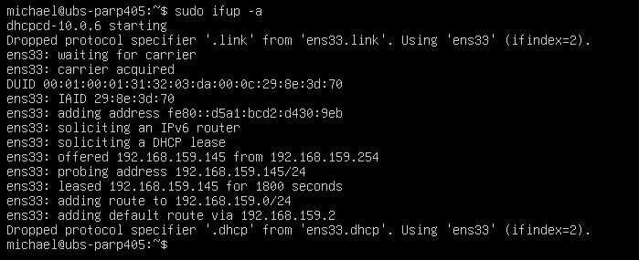
- Con sudo ifup -a, haré que con -a (all) se activen todas las tarjetas de red que tengan la palabra auto. Con esto, veré que ens33 consigue su IP dinámica para dar Internet en el servidor.
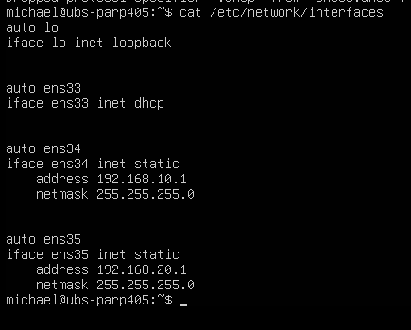
- Con cat /etc/network/interfaces, mostraré la configuración hecha anteriormente.
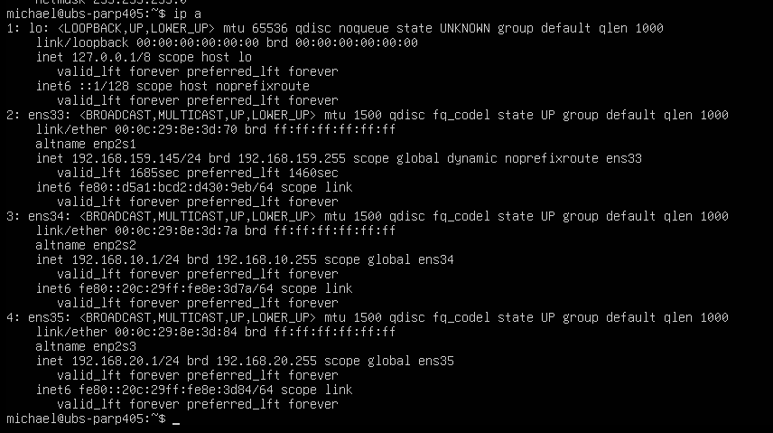
- Con ip a, se podrá ver que todas las tarjetas tienen su IP, y con UP que están activas.
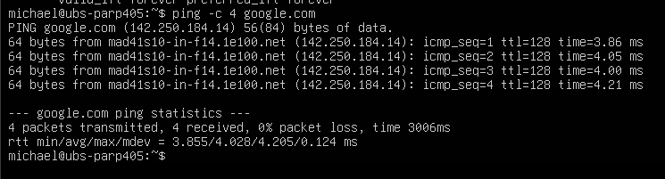
- Por último, para la prueba como en el resto, mostraré que gracias a la IP dinámica ens33 sigo teniendo Internet en el servidor.
F. Linux Server con /etc/network/interfaces y bridge
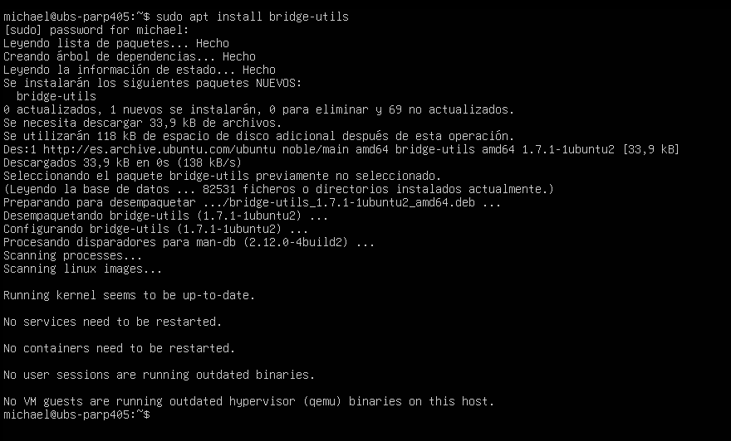
- Ifupdown, necesita de un programa adicional para crear un bridge, por ello, ejecutaré sudo apt install bridge.utils para instalar el programa necesario adicional bridge-utils.
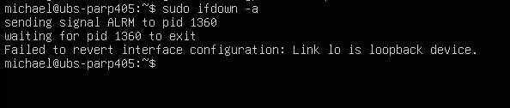
- Antes de modificar el archivo, ejecutaré sudo ifdown -a para en este caso desactivar las tarjetas de red para que no haya ningún problema al aplicar los cambios.
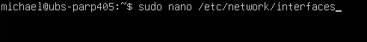
- Abriré el archivo de configuración como anteriormente con nano.
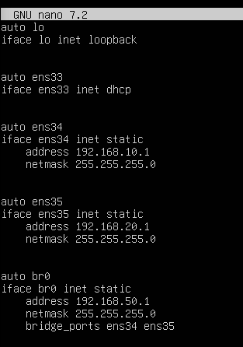
- Aprovecharé lo configurado anteriormente para añadir simplemente el bridge con las dos tarjetas de red. Además, pondré la misma IP para el bridge que la usada en Netplan.
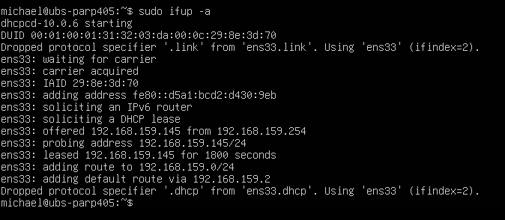
- Nuevamente activaré las tarjetas de red con sudo ifup -a y ens33 vuelve a buscar su IP dinámica para darme Internet en el servidor.
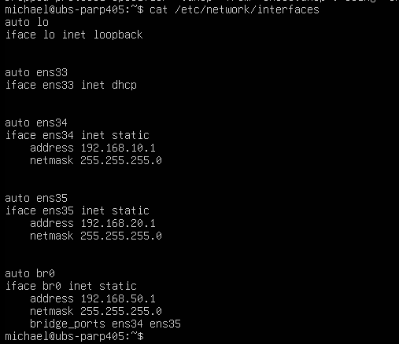
- Otra vez con el comando ejecutado ya anteriormente, enseñaré la configuración del archivo añadiendo el bridge (br0).
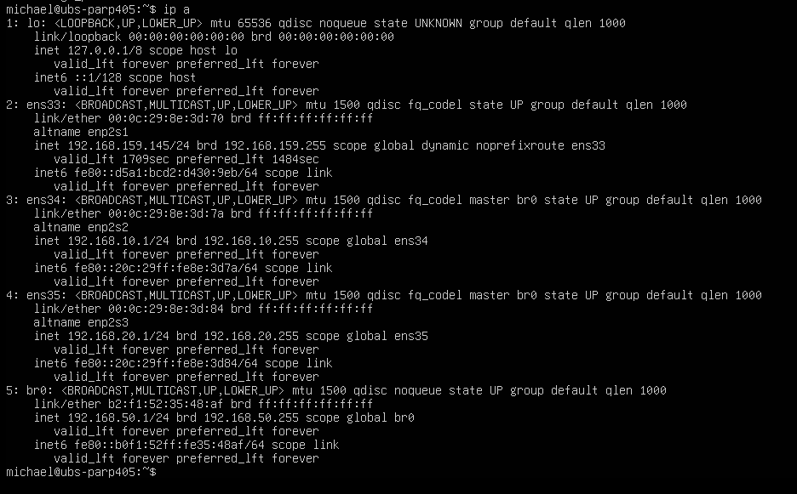
- Mostraré con ip a todas las IP de las tarjetas, además de la IP del bridge creado y que las dos tarjetas de red (ens34 y ens35) pertenecen al bridge con “master br0”.
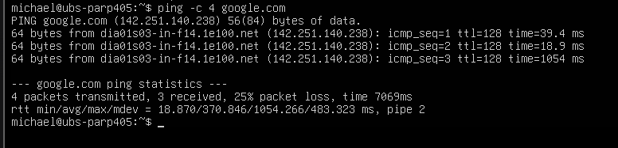
- Por último, con la prueba ya hecha en el resto de los escenarios, comprobaré de nuevo que dispongo aún de Internet en el servidor con esta prueba de navegación.

Consideraciones finales
La práctica me ha parecido efectiva ya que, he podido aprender sobre como configurar diferentes direcciones IP sobre distintas tarjetas de red y también bridges entre tarjetas. Además, de hacerlo de distintas maneras entre Ubuntu desktop y server. Lo mejor ha sido que he podido ejecutar todo sin problema, y lo peor y a la vez más difícil, era en el cuidado que hay que tener a la hora de editar el archivo ya que, un fallo mínimo puede hacer que no funcione.

